上海应用技术大学大创支持系统
项目申请指南

一、访问校内网址http://192.168.30.82:8090/dc/login.jsp
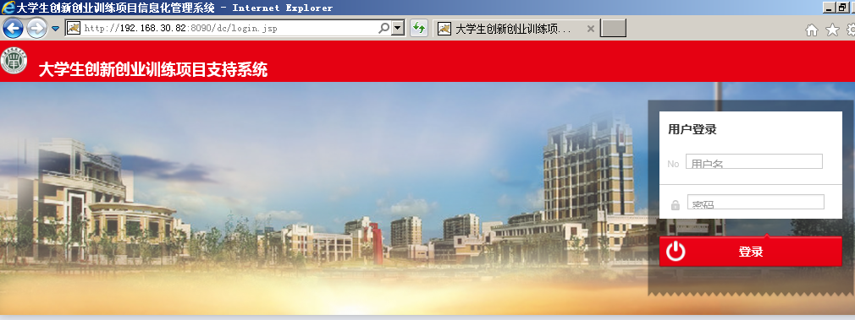
图1 SIT大创支持系统

二、请留意下载专区的文件，申请时会用到，不妨先下载好。
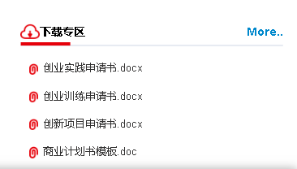
图2 主页下载专区

三、登录的用户名和初始密码都是学号，登录后可修改。

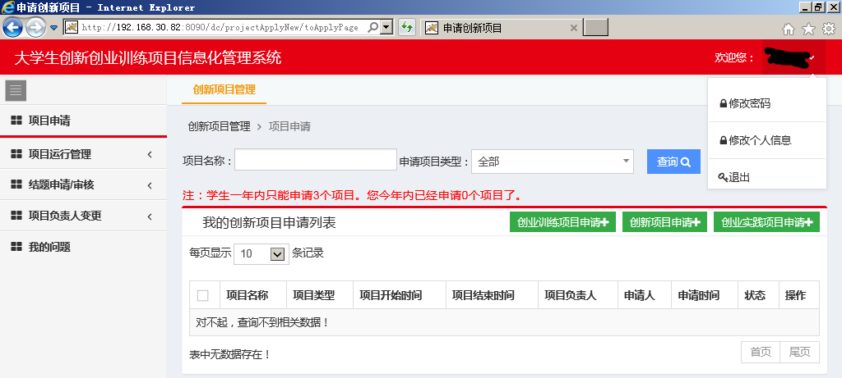
图3 系统操作界面

四、请在“我的创新项目申请列表”中点击需要申请的项目类别，如创新项目，并按提示进行填写
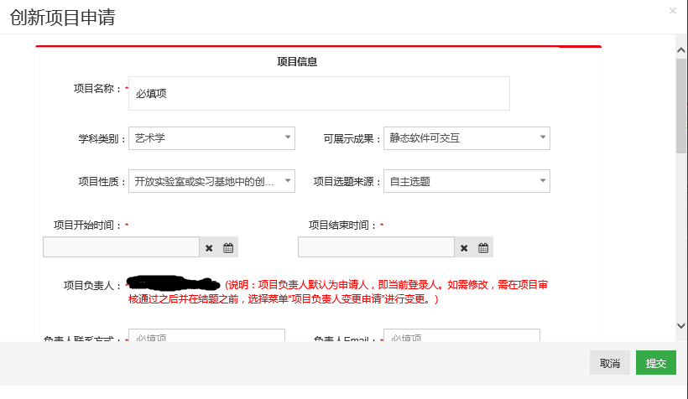
图4 项目申请页面

五、申请书提交说明
请在附件信息中提交，应上传
1.项目申请书
2.商业计划书（如需申请创新项目且仅涉及基础研究，而未涉及实物、产品、应用程序设计制作，可不提交商业计划书；创业类项目均需提交商业计划书）
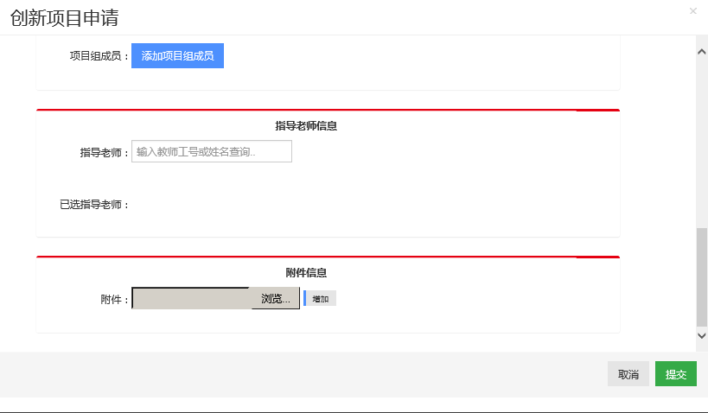
图5 申请书及商业计划书上传

